插件使用说明

日期：2023年10月18日

**一、插件的UI界面**

插件的UI界面有3种，请选择自己喜欢的方式

（1）点击弹窗

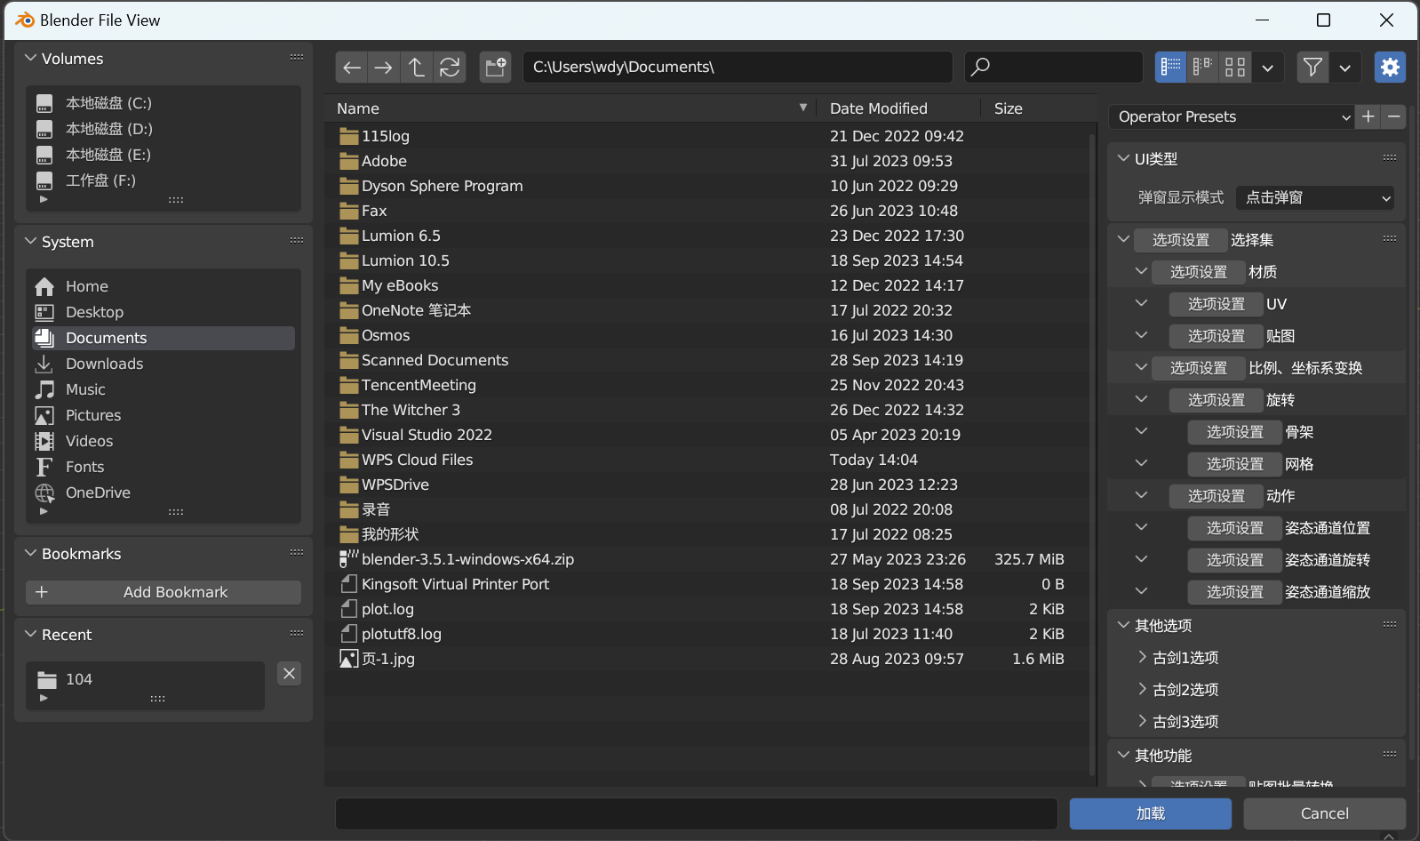

（2）悬浮弹窗

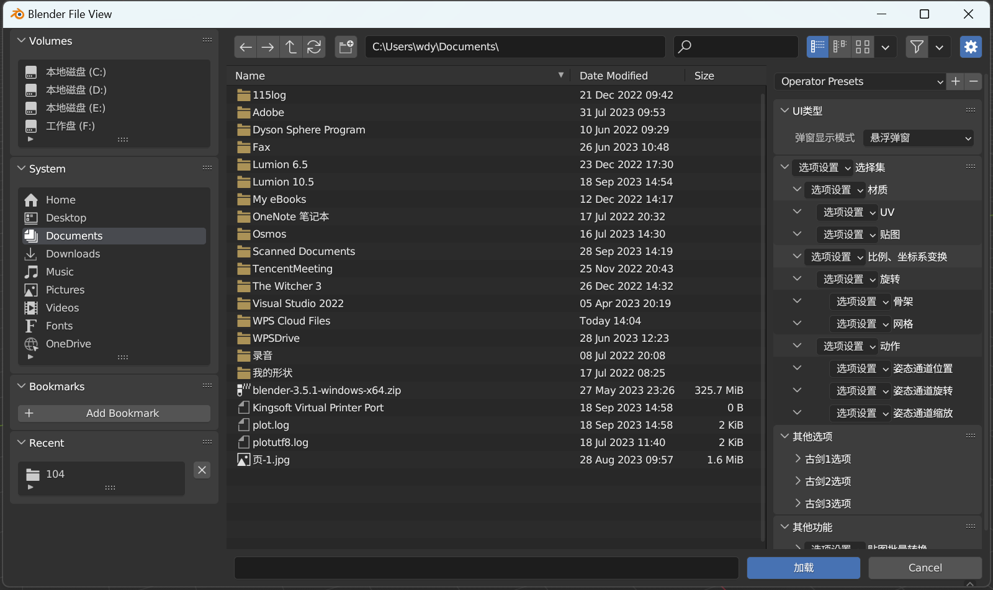

（3）嵌入窗口

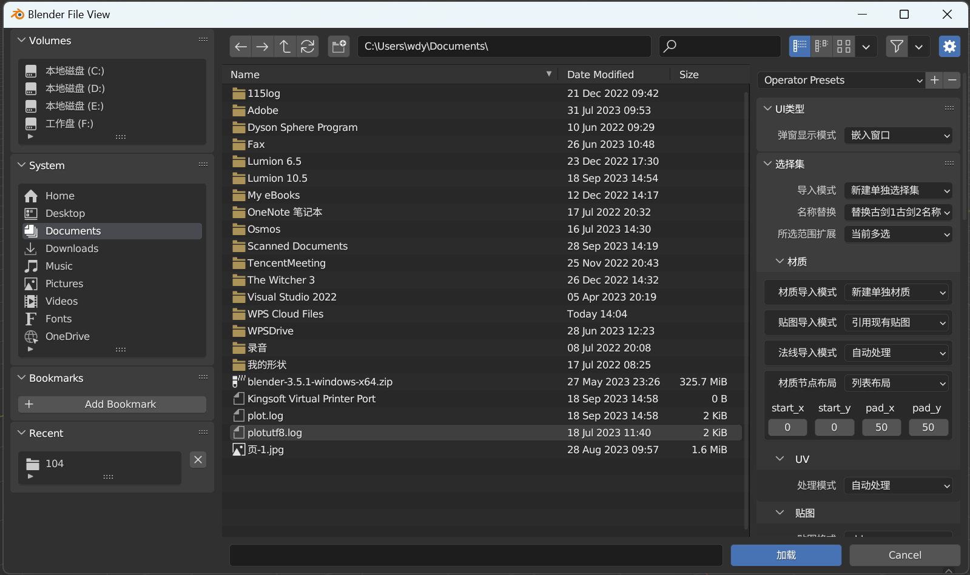

**二、使用方式**

模型导入：左侧点击要导入的文件，右侧设置可以不用设置，直接点击右下方的加载按钮就行。

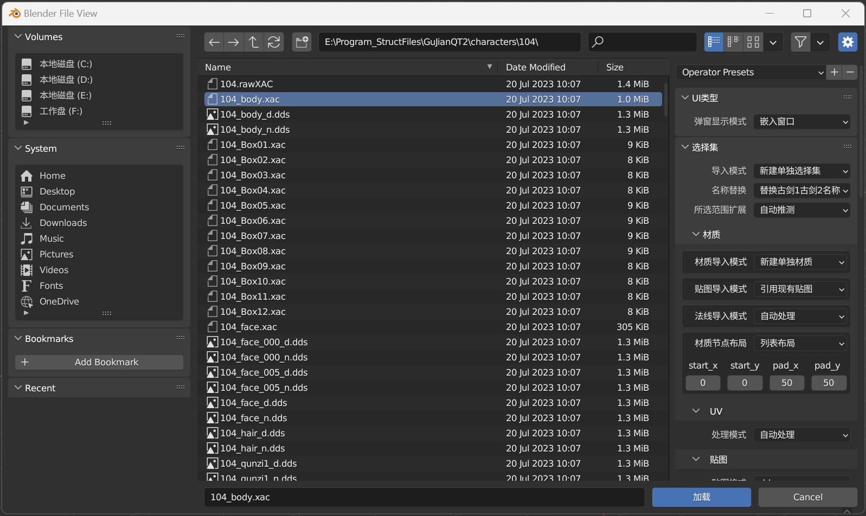

动画导入：

①先在Blender里面，点击选择要导入动画的骨架对象（支持多选）；

②顶部菜单，文件-导入-烛龙数据 (.model/ .xac/ .nif/.xsm......)打开Blende的文件浏览器。

③在打开的文件浏览器左侧Ctrl+鼠标左键点击要导入的动画，右侧设置可以不用理会，直接点击右下方的加载按钮就行。

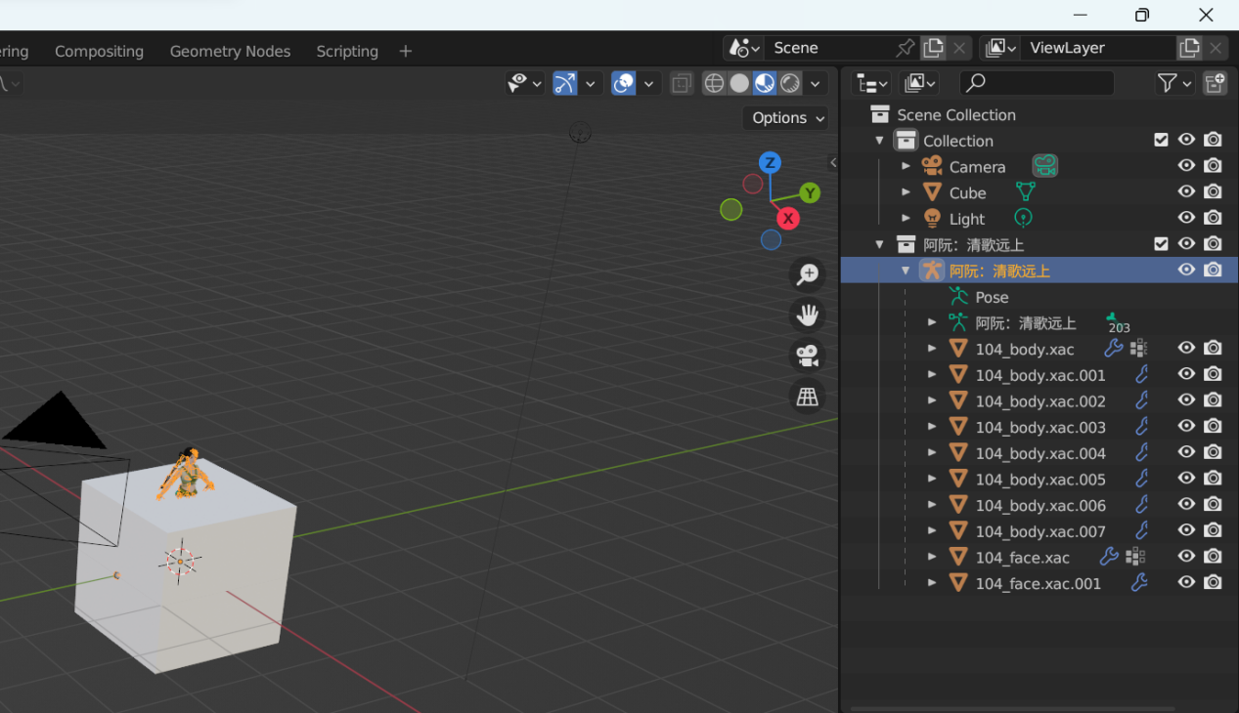

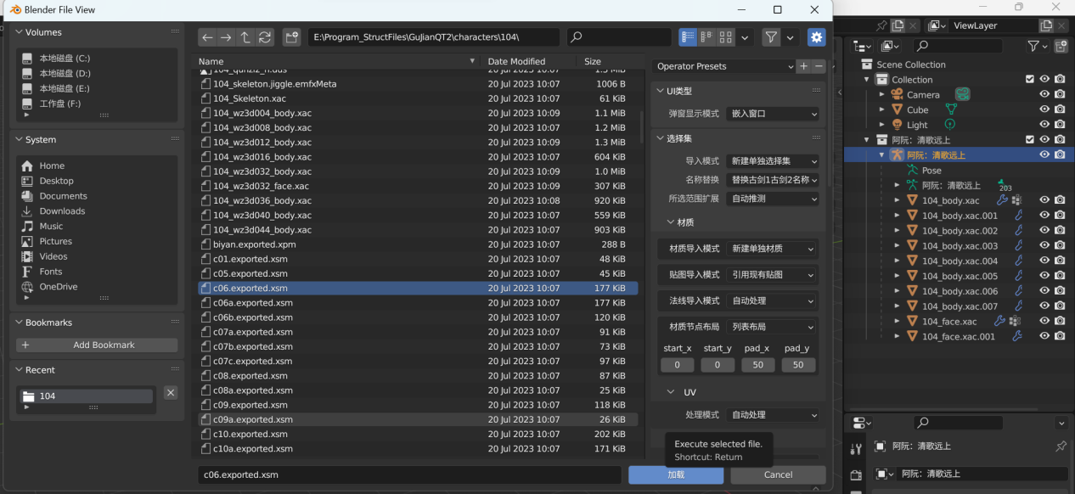

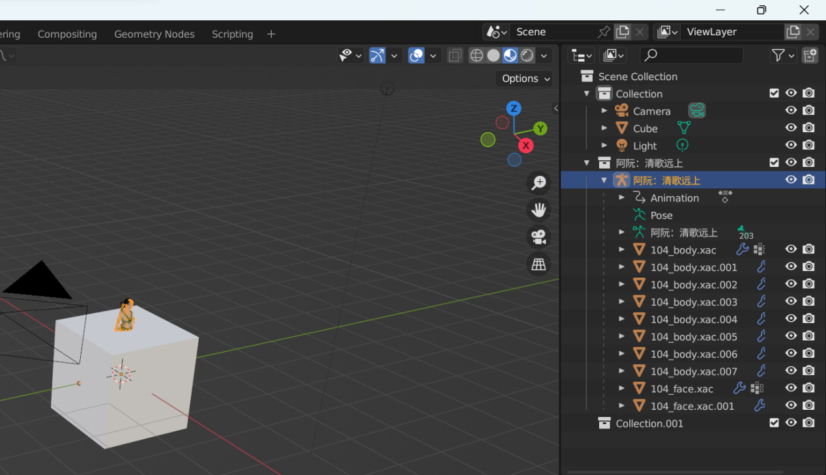

**三、使用说明**

1、因Blender的默认单位是m，所以对模型及动画进行缩小100倍处理，使人物的模型身高在1.70m左右，坐标系变换使模型站立并面向屏幕，骨骼轴向也同坐标系一起变换，使骨骼朝向正常。这些处理全部都是自动的，可以不用理会右侧的选项设置，直接导入就行。

如果想自己手动控制这些变换，可以在右侧选项设置里，下拉对应菜单到手动设置就行。

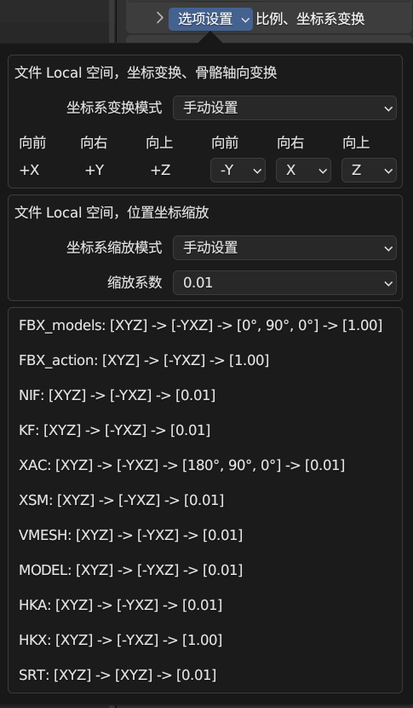 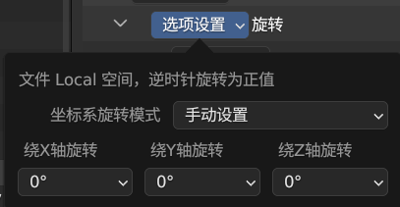

2、如果是想做mod，进行模型修改等内容，则需要，坐标系变换，坐标系缩放，以及坐标系旋转，三项设置都设为原始数据。

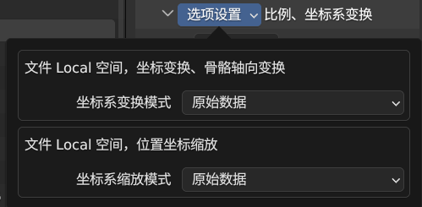 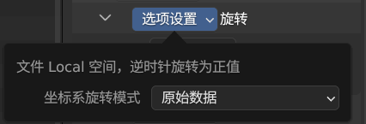

3、支持合并骨架，将所多选的文件里面的骨架合并成同一个骨架，为原来古剑3同一个骨架功能的扩展，注意不要多选到其他骨架的文件。

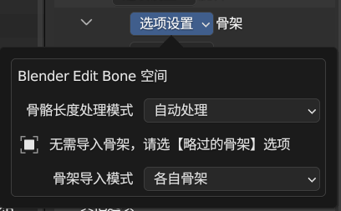 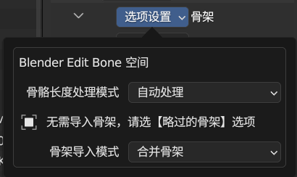

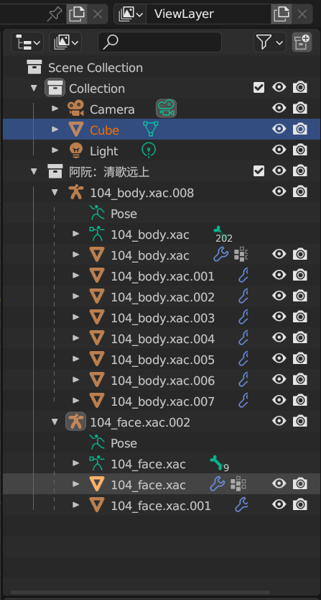 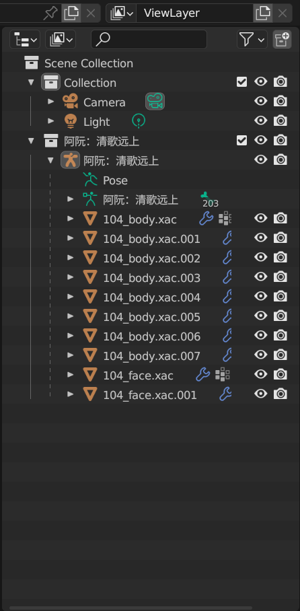

4、注意，如果模型导入，在坐标系上作了什么设置，则动画不应去改动这些设置，动画只能改动自身设置窗口及其子设置窗口里面的设置。

由于Blender文件浏览器打开的是一个文件夹，所以插件只支持同文件夹内模型及动画同时导入。模型及动画文件，分开存储在不同的文件夹的，请分开导入。即先导入模型之后，再在Blender中选择骨架，随后再导入动画。

动画支持4种导入形式，这些导入都是自动处理的，只需导入就行：

①先导入模型，再在Blender中选择多个骨架，之后再导入动画，这样每个选中的骨架都会有动画。

②多选，同时导入单独的模型及单独的动画文件，多个动画都会自动加载到所选文件里的所有模型骨架上。当然模型只会显示最后1个加载的动画，其他的动画需要到action里去切换，插件提供单独的功能切换前面导入的action。

③多选。导入的每个文件里面同时有模型及动画，动画只会加载到各自的模型骨架上，不会加载到其他文件骨架上。通过骨架导入模式，选择略过骨架，配合Blender中选中骨架，可以把既有模型又有动画的文件，变成单独的动画文件。使用效果和单独的动画文件一样。动画会加载到Blender中选择的骨架，同时不会导入文件中的骨架。

④多选。导入的多个文件里，有的文件既有模型及动画，有的只有模型，有的只有动画。不管是模型文件里的动画还是单独的文件动画，都会导入到所有的模型。

动画支持多选骨架导入，1份动画可以加载到多个骨架，也可以多份动画导入到多份骨架里，当然，只会显示最后的动画，前面导入的动画，需要到action里去切换，插件有提供单独的功能切换action。

需要注意，本插件支持fbx文件的骨架及动画导入。如果在导入fbx前，Blender中有选中骨架的话，fbx中的动画除了导入到对应的骨架上面，也会导入到所选的骨架里。

需要注意动画和骨架是有对应关系的，动画文件导入到其他骨架，可以尝试，但插件不能保证效果正常。

5、插件支持古剑2模型导入范围自动扩展推测。设置成自动推测，只需点选_body.xac 一个模型，插件会自动再导入对应的_face.xac模型

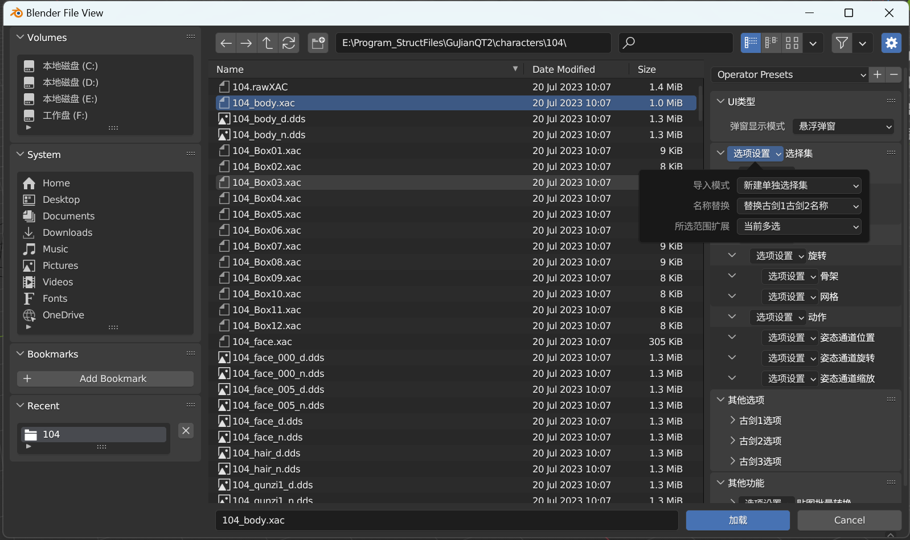

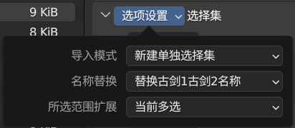 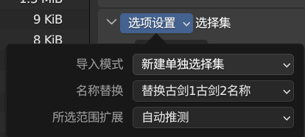

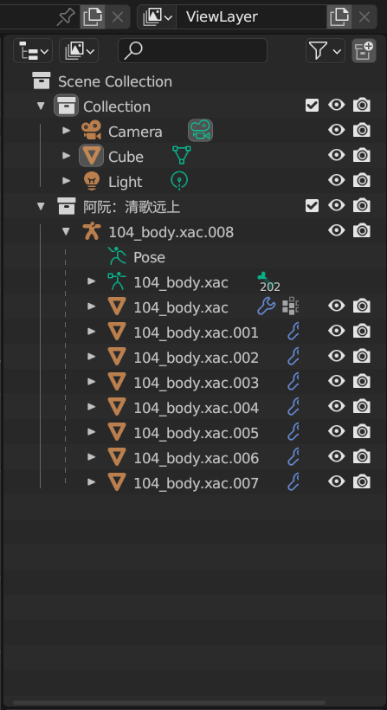 

6、当前Blender3.6依然无法识别全部的古剑3贴图dds文件，所以导入古剑3的模型时，贴图选项需要设置为png，其他选项不用改动，直接导入就行。（插件会在dds贴图所在的文件夹里生成对应的png贴图）

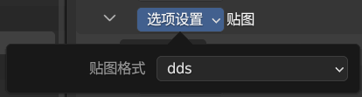 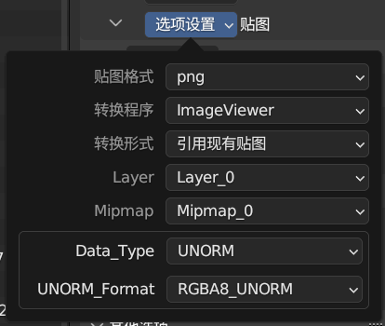

7、目前，古剑3的材质效果如何在Blender里面调试出来，没有方案，所以导入古剑3的模型后，材质连线需要自己手动去调整修改。

插件的材质节点支持3种布局。

①列表布局

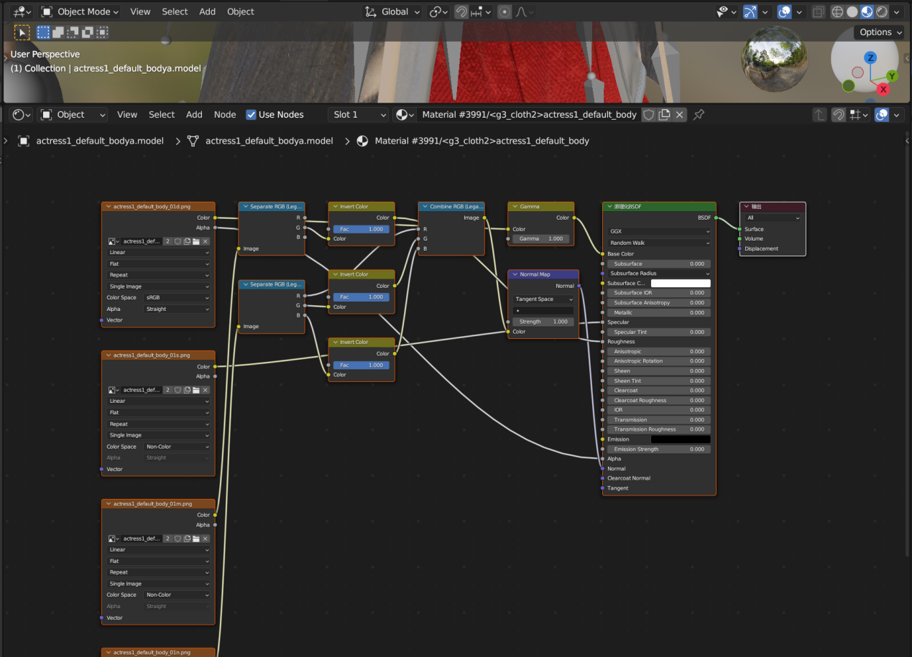

②行高布局

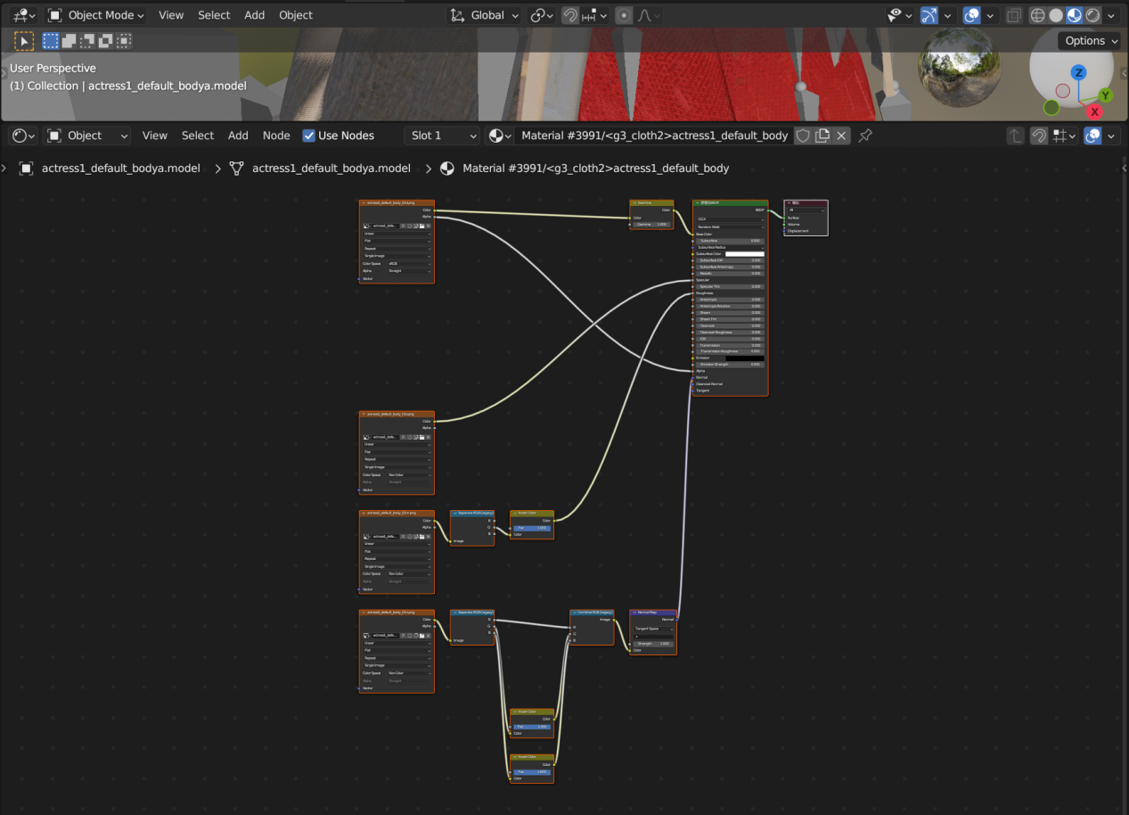

③网格布局

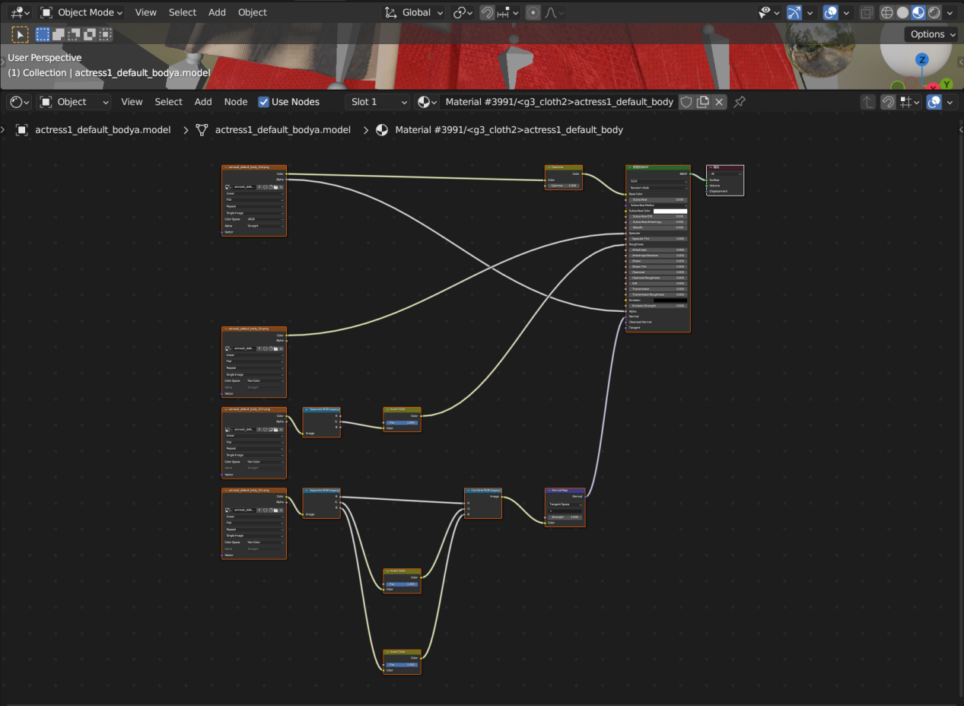

9、测试特性，插件支持把所选的多个动画文件合并成1个动画文件导入。需要开启测试特性才能使用，这个功能可能有用，也可能没有用。

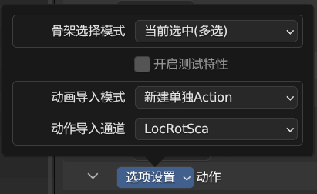 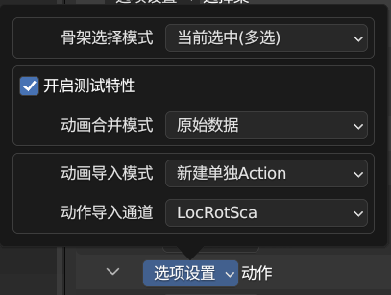

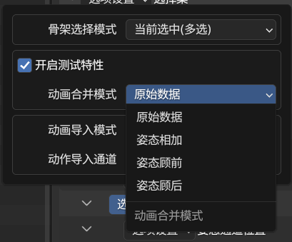

10、插件导入模型骨架时，可选添加1个action，并将其第0帧设施为T姿势。

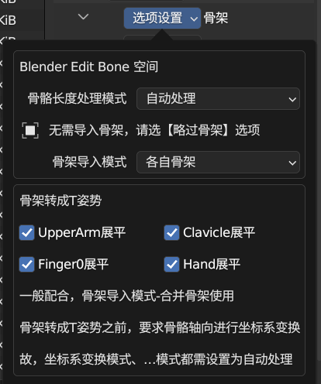 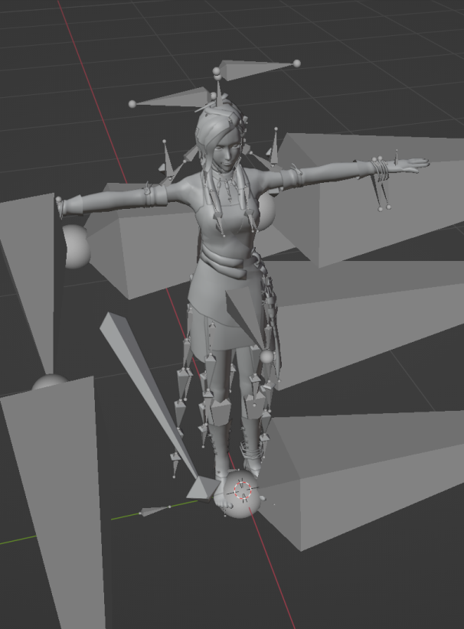

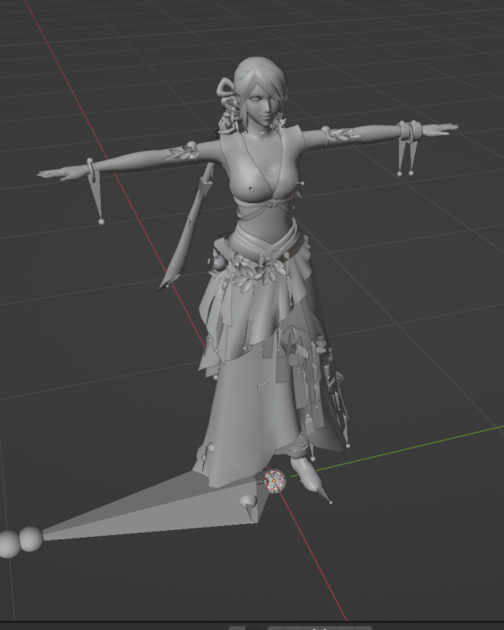 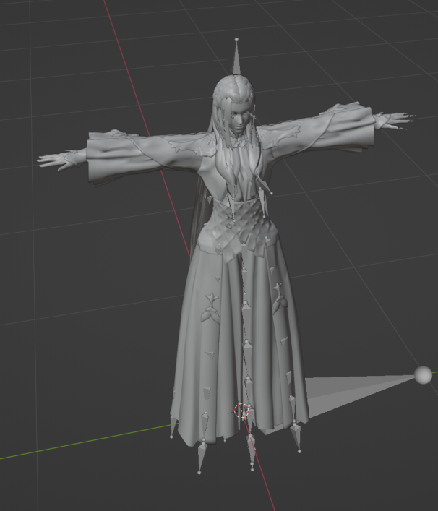

11、插件单独功能，批量dds转png功能，它是独立的功能，不用点击加载按钮就能运行，文件浏览器点击删除按钮，关闭blender的文件浏览器。

使用方式是，先左侧选择dds文件，再点击【添加所选文件】按钮，可以在多个文件夹里来回选择文件，在点击【添加所选文件】按钮，等到想要转换的文件都选择添加完成，在点击【转换所选文件】按钮转换就可以了。点击【转换所选文件】按钮，会在dds贴图所在的文件夹生成新的png文件。

注意每次点击转换所选文件按钮，生成的新png贴图都会覆盖已有的png贴图，同时注意，转换过程耗时长，软件会卡住转圈，等转换结束才能操作。

不用担心弹出窗体消失，再次点击选项设置，弹窗会再次出现，已经添加的文件有保留在里面。等文件添加完，点击转换就行。

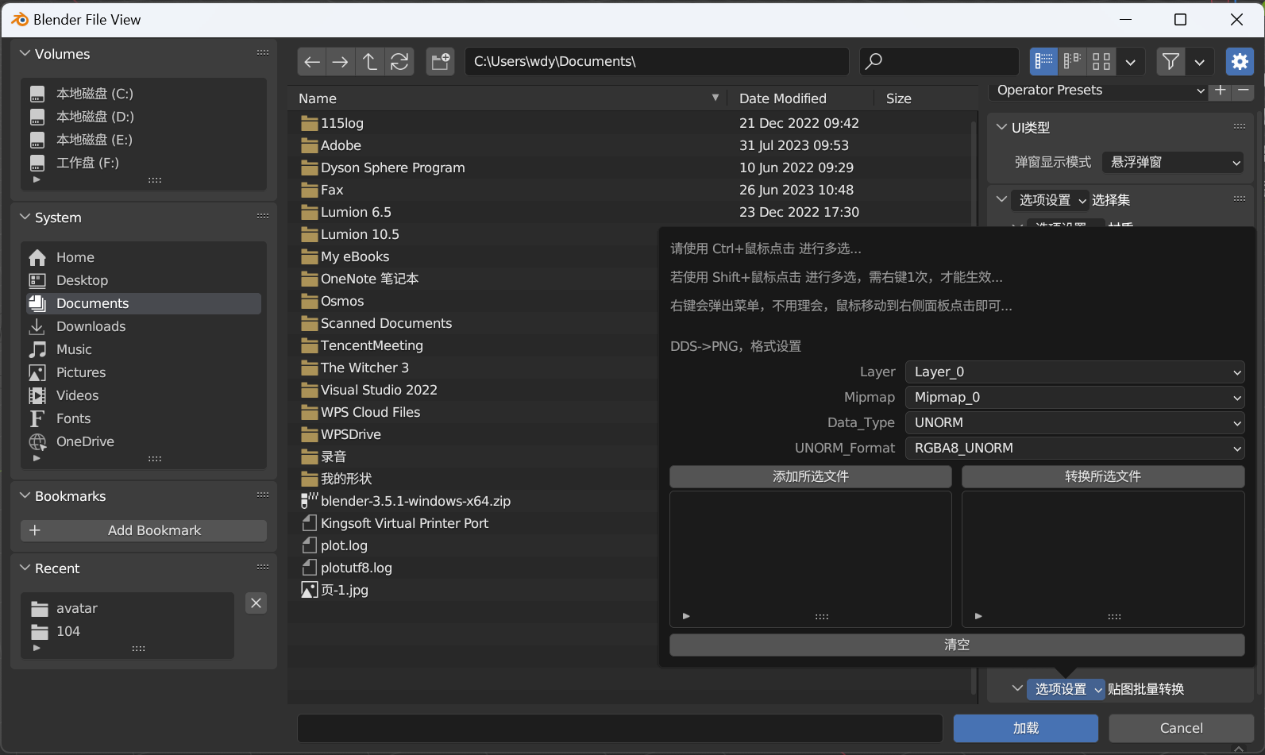

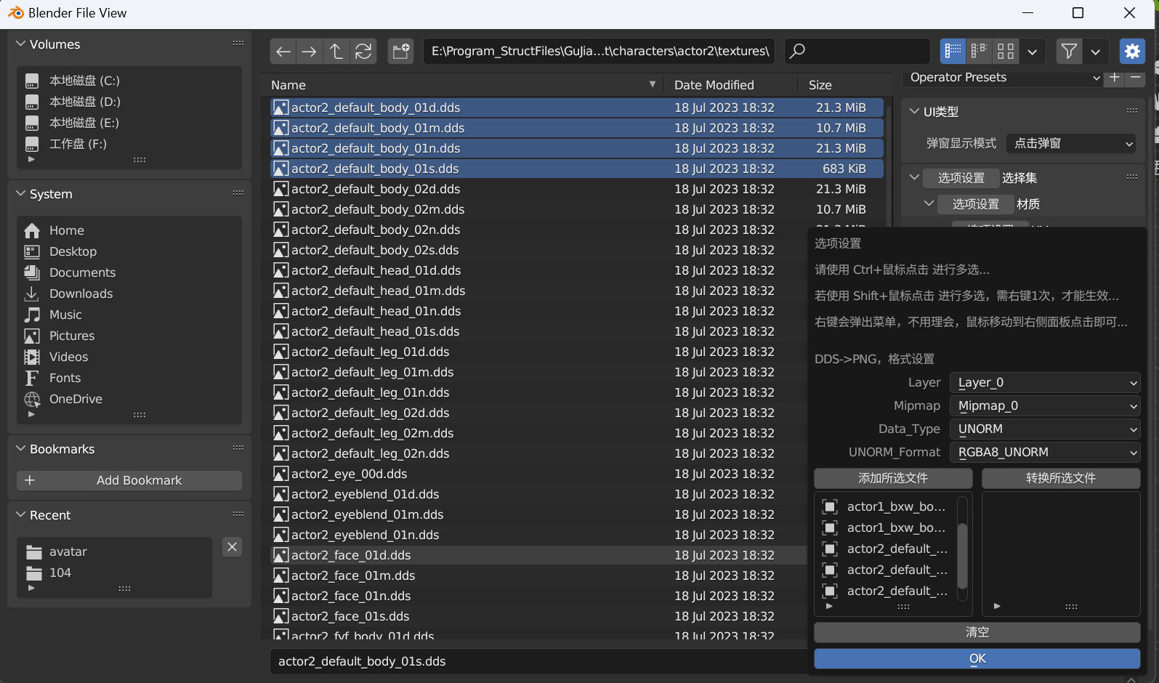

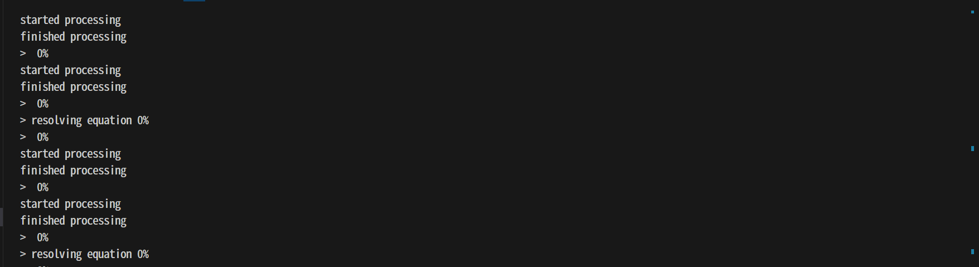

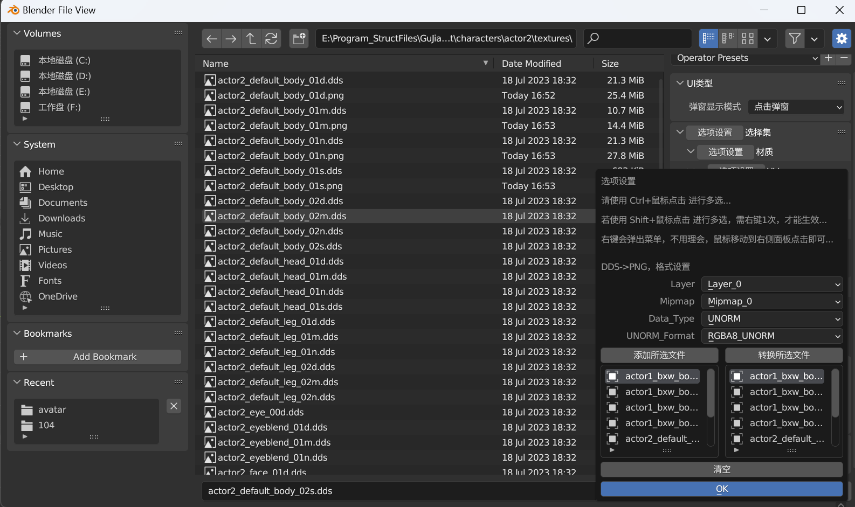

11、插件单独功能，切换所选骨架动作功能和所选骨架添加T姿势功能2个小功能，它是独立的功能，不用点击加载按钮就能运行，（只要不点击加载按钮，插件的导入功能就不会运行，文件浏览器点击删除按钮，关闭blender的文件浏览器界面。

切换所选骨架动作功能，这个是笔者因对新版blender不熟悉而写的功能，笔者记得以前的blender是可以直接切换骨架的动作的，新版的blender笔者没找到切换动画在哪里，所以自己写了切换所选骨架的动画功能。

所选骨架添加T姿势功能，它有2个使用场景，一是当前动作的某一帧将其修改为T姿势，这不会改动其它帧；二是为所选骨架新建1个action，并将其第0帧添加T姿势。需要特别注意，导入的骨架必须是经过坐标系变换自动处理和坐标系旋转自动处理，完成了骨骼轴向变换的骨架，还有就是古剑1使用古剑1添加T姿势按钮，古剑2使用古剑2添加T姿势按钮，他们是各自对应的，目前没有通用的添加T姿势方式。

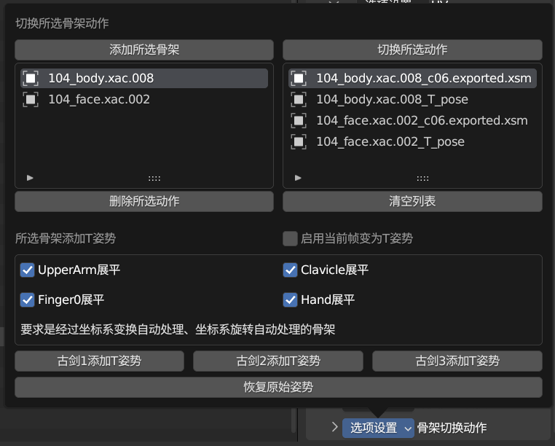

**四、其他说明**

目前有3个问题，插件无法处理，需要手动处理：

①古剑2和古剑3导入模型之后，双面网格（重叠网格或者破碎网格）的问题。

这个问题在古剑2阿阮默认服装和古剑3小樱子的冬天外衣上表现十分明显，古剑2阿阮裙子的内侧衣服颜色直接覆盖了外侧的衣服颜色，而古剑3小樱子的冬天外衣上则是内侧和外侧一格一格交错显示，并有玻璃反光效果。

这个问题的根源是游戏使用2层网格重叠表示内外材质（双面材质或双面网格），它们靠得太近，导致Blender渲染在深度裁剪环节上出了问题，产生了错误的渲染结果，解决方法就是把内侧面缩小，使内侧面网格和外侧面网格的顶点不重叠在一起，内侧面和外侧面有合适的微小距离，这样渲染结果就正常了。

这个双面网格没有任何的数据标识，插件无法程序处理，只能靠人工处理。当前插件是默认缩小100倍导入Blender，即使在没有缩小的情况下，双面网格的问题依然存在。而放大导入Blender没有意义，Blender默认的渲染距离是1000m，放大渲染距离，我的电脑上的Blender在拖动操作时会有噪点产生。

　　手动处理双面网格，操作上是，Blender界面上方点击UV Editing，在右边网格编辑界面选中网格对象，tab进入编辑模式，在左侧UV编辑界面的左上方，点击双向箭头按钮，打开UV顶点与网格顶点联动编辑功能，在UV这边选择内侧面贴图区域内的所有UV顶点，之后鼠标直接移到网格编辑器界面，键盘按下s（缩放），之后键盘数字输入0.95回车。这样内侧面和外侧面就分离了，阿阮外侧衣服颜色正常显示，小樱子的衣服也不会有奇怪的反光效果。

　　目前导入古剑2阿阮的模型数据，可以看到她们的网格划分有破碎，我追溯过这个问题，这个属于数据文件便是这样存储的，虽然编辑网格时会让人难受，但只要处理了内侧面的缩小问题，她的显示依然是正常的。我通过Blender中按键按下p键，按选中项分离网格和Ctrl+j合并网格，把破碎的面合并成完整的内侧面，之后再缩放缩小，这样处理后不会影响动画的导入。

②古剑3的材质节点需要手动设置，尤其是眼睛节点。

截止到今天，Blender3.6依然存在不识别古剑3的dds贴图的问题，这个问题从Blender2.8到Blender3.6一直都存在。当前已经通过【dds转png，同时材质通过设置png贴图节点+gamma值】的方式解决。png贴图节点可以设置gamma值1.45达到SRGB空间的显示效果.

古剑3的角色眼睛的渲染方式与古剑3的正常的渲染方式不一样。古剑3的正常渲染方式是基于物理的pbr渲染的方式，类似于Blender的EEVEE渲染，虽然类似，但有区别，所以需要手动处理材质节点，而古剑3眼睛渲染则是另一种完整而逼真的眼睛渲染体系，区别更加明显，需要自己想办法还原效果，这个问题，笔者没有方案。

《剖析Unreal Engine超真实人类的渲染技术Part 2 - 眼球渲染》

（https://www.cnblogs.com/timlly/p/11144950.html）。

③古剑123，导入的动画，可能会在中间的某一帧出现问题，所有帧都正常，就这一帧错误，原因暂时不明，需要在Blender自行删除这一帧动画。